Міністерство освіти і науки України
Львівський національний університет імені Івана Франка
Факультет електроніки та комп’ютерних технологій
Кафедра системного проєктування

Звіт
Про виконання лабораторної роботи №7
«Моніторинг мережі.»

Виконав:
Студент групи ФЕП-14c
Студент Шиманський М.В.

Перевірив:
Доцент Цибуляк Богдан Зіновійович

Львів 2026
Мета роботи: Отримати практичний досвід роботи з системами моніторингу мережі і аплікацій.
Хід роботи
Моніторинг мережі – це процес захоплення, обробки та аналізу пакетів даних, які передаються або отримуються комп’ютерною мережею.
Telegraf - це легкий агент із відкритим вихідним кодом, призначений для збору, обробки та передачі метрик із систем, контейнерів чи застосунків.
InfluxDB - це спеціалізована база даних часових рядів (Time Series Database), яка забезпечує високопродуктивне збереження та швидку вибірку даних із часовими мітками за допомогою SQL-подібної мови InfluxQL.
Grafana - це відкрита платформа для моніторингу та візуалізації даних, яка дозволяє будувати наочні дашборди, аналізувати метрики та відстежувати стан системи в режимі реального часу.
- Дослідження теоретичних відомостей.
- Уже підключений до ПК через SSH (підключення виконав під час виконання лабораторної номер 6, одразу виконую цю)
- Приступаю до виконання першого завдання
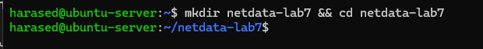
рисунок 1 (створюю директорію та заходжу в неї)
рисунок 2 (заходжу у файл)
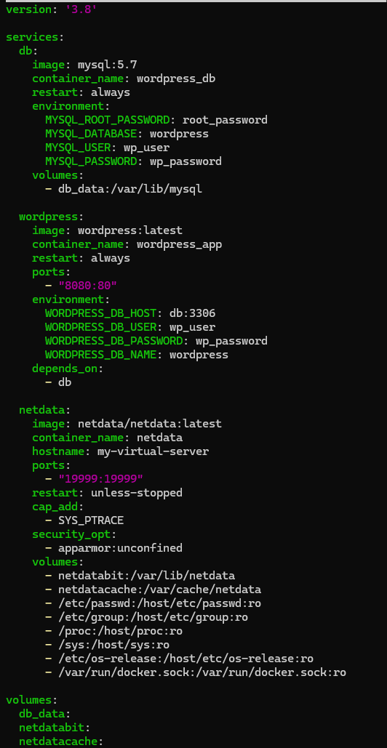
рисунок 3 (налаштовую dockerfile одразу для роботи з багатьма завданнями)
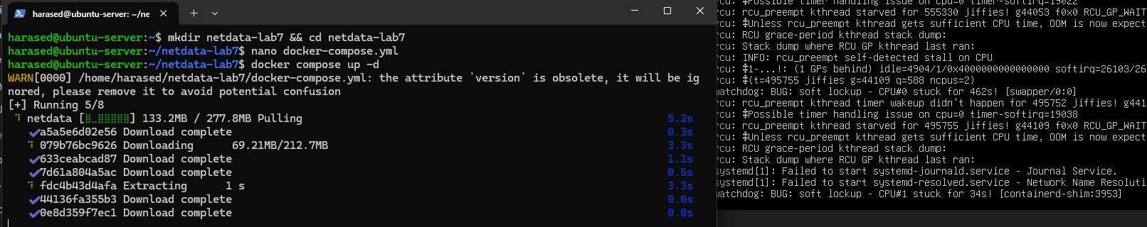
рисунок 4 (у минулій лабораторній виникала оця помилка, але тоді я її не відзначив, ядра забились та потрапили у мертву петлю (пам’яті немає і машина повністю завісла), тому я збільшу характеристики та перезавантажую віртуалку)
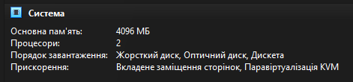
рисунок 5 (мої характеристики до)
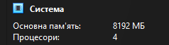
рисунок 6 (мої характеристики після, збільшив у два рази)
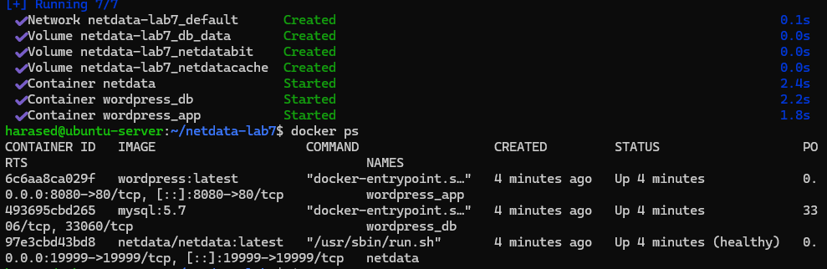
рисунок 7 (успішний запуск усіх контейнерів)
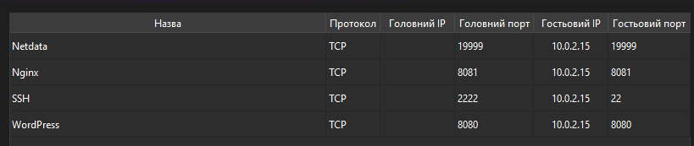
рисунок 8 (добавляємо Netdata, та міняємо порт WordPress на 8080 з 8082, все інше з минулої лабораторної)
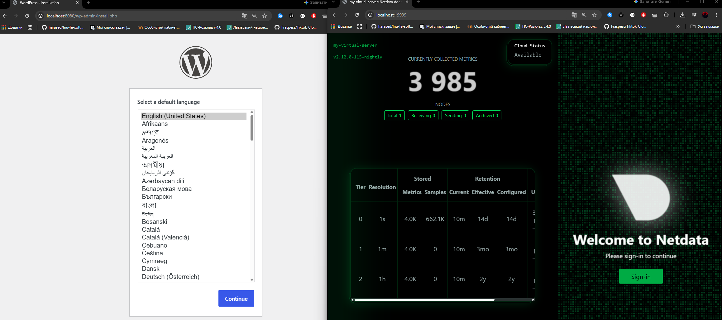
рисунок 9 (успішний запуск)
- Приступаю до виконання другого завдання
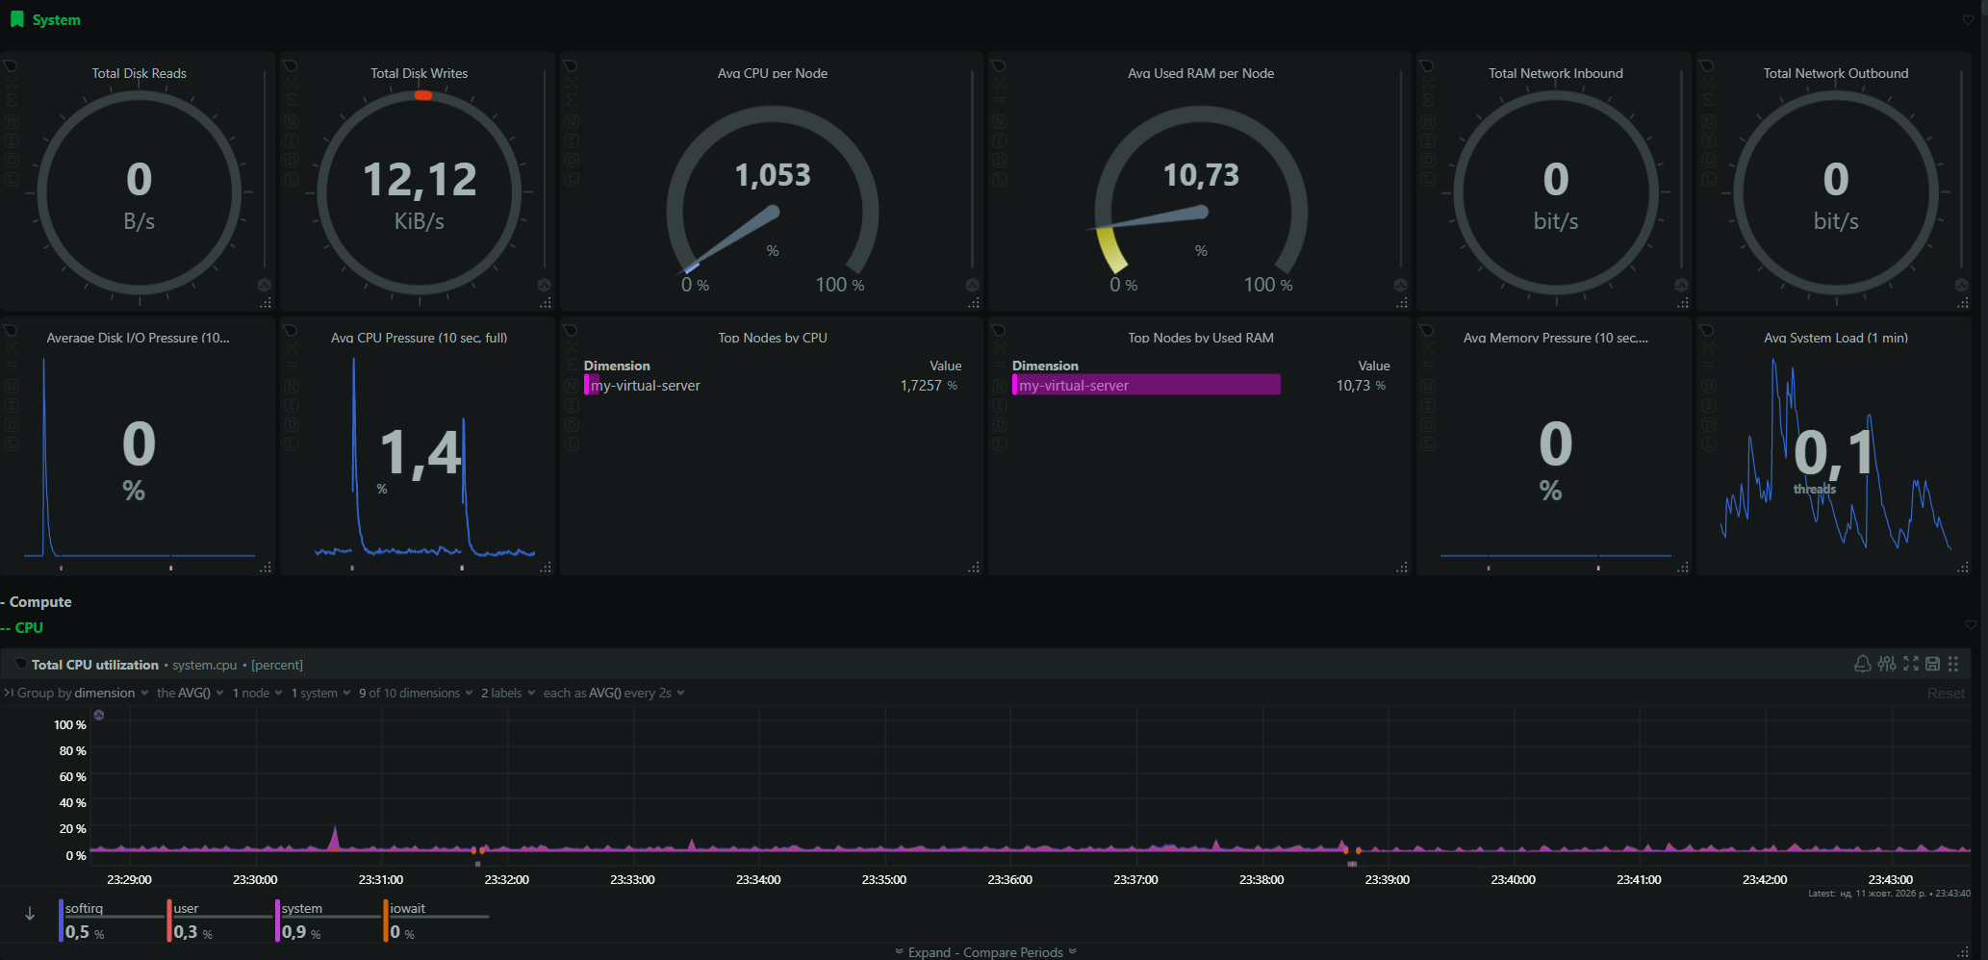
рисунок 10 (CPU)
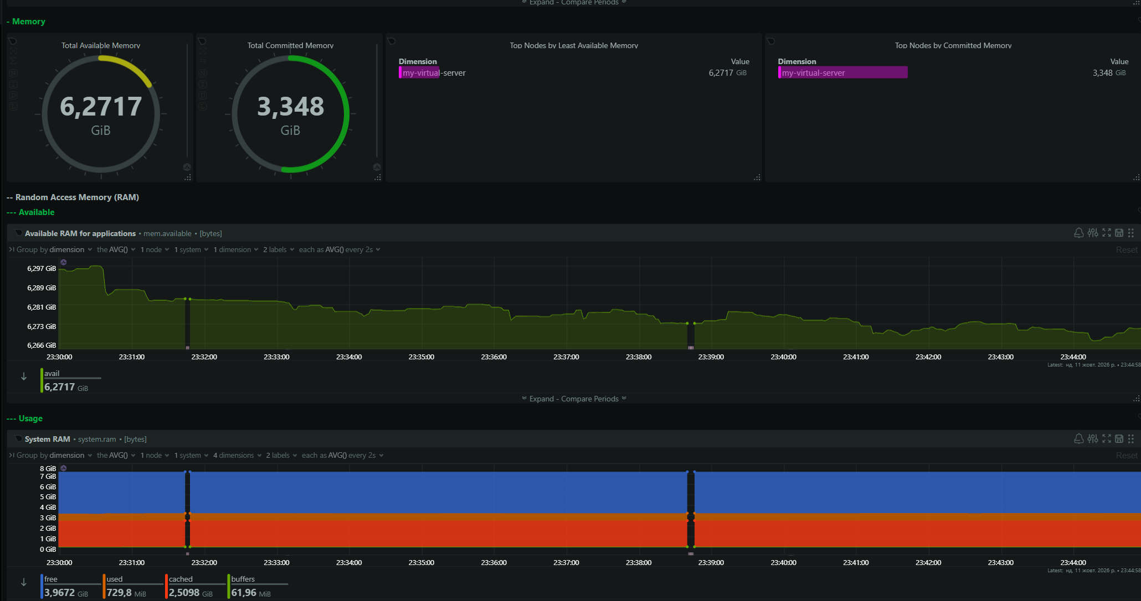
рисунок 11 (RAM)
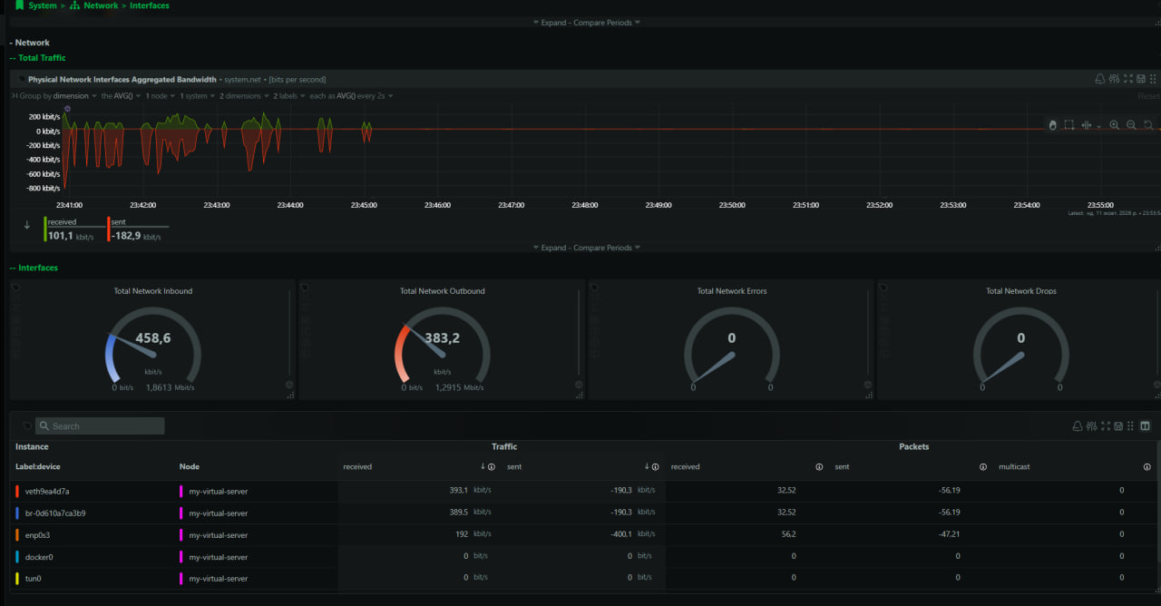
рисунок 12 (Network Interfaces)
- Приступаю до виконання третього завдання
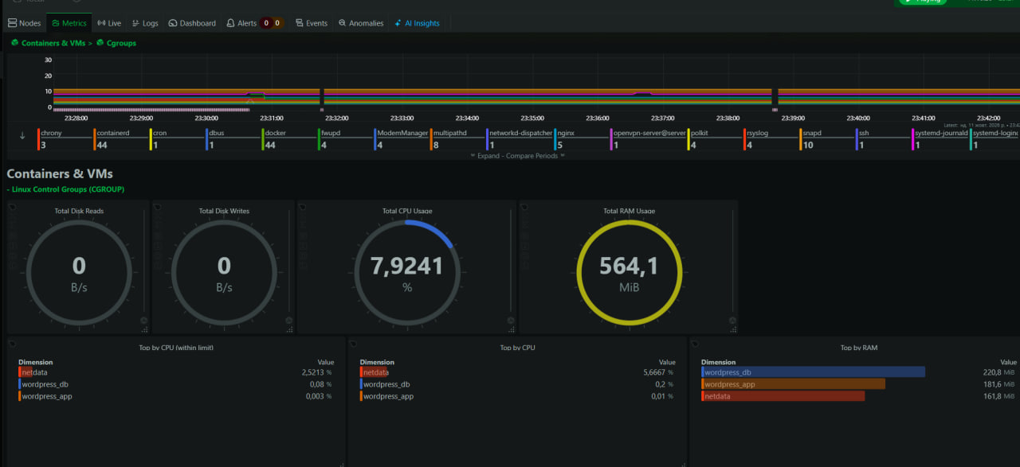
рисунок 13 (WordSpace containers)
- Приступаю до виконання четвертого бонусного завдання
рисунок 14 (створюю нову директорію та заходжу в неї)
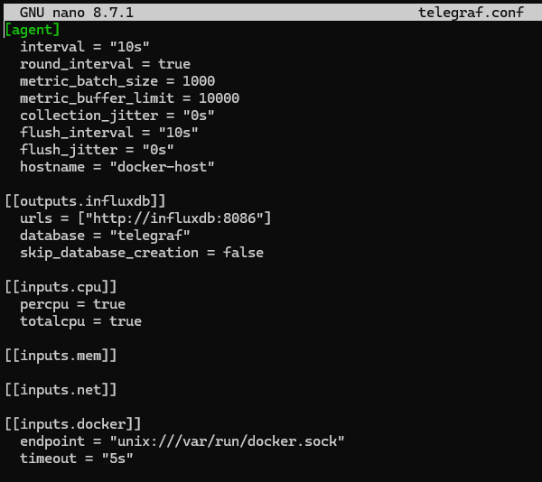
рисунок 15 (заповнення конфігураційного файлу telegraf)
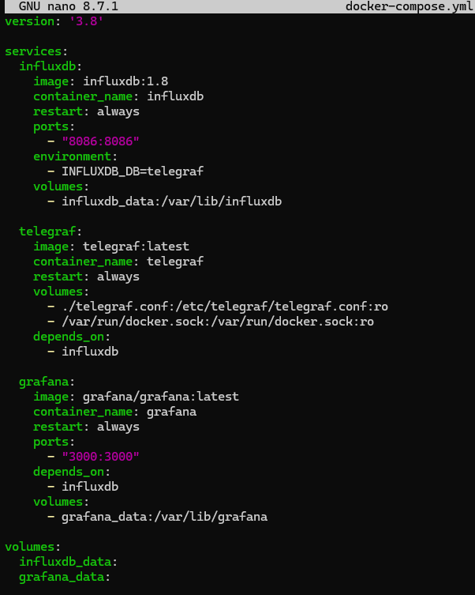
рисунок 16 (заповнення параметрів docker-compose)
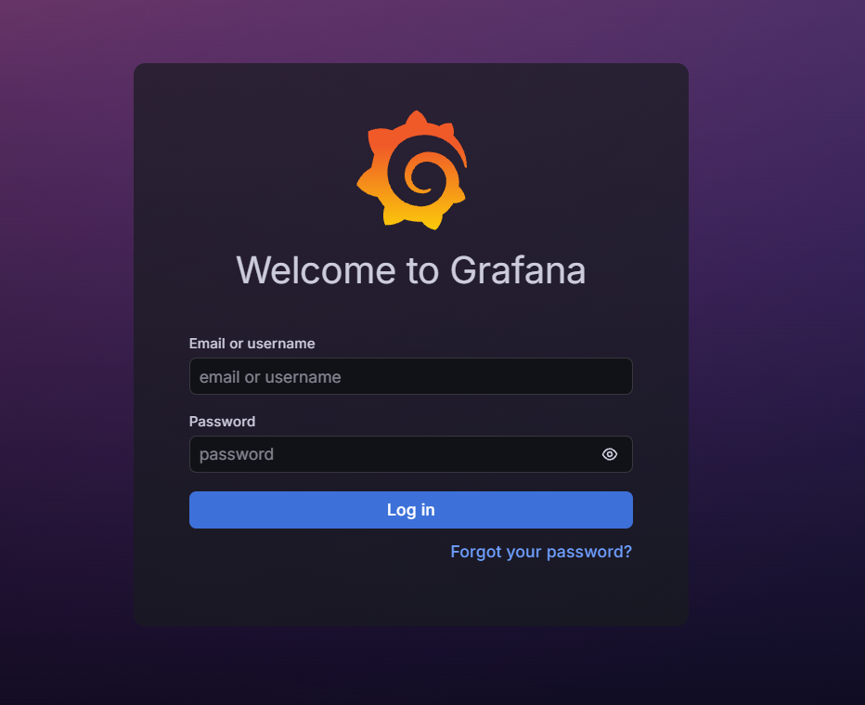
рисунок 17 (успішний запуск графани)

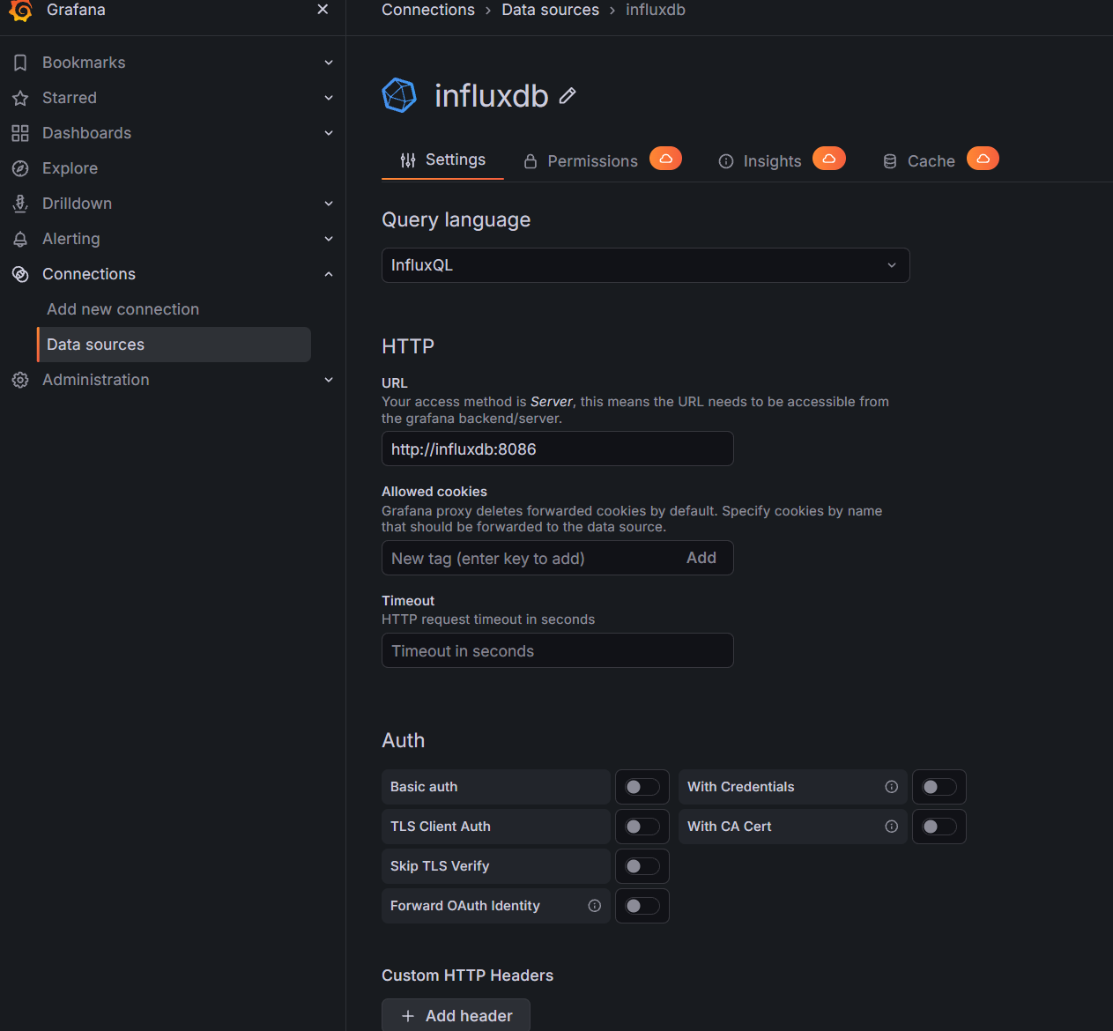
рисунок 18 (конфігурації та підключення бд до графани)
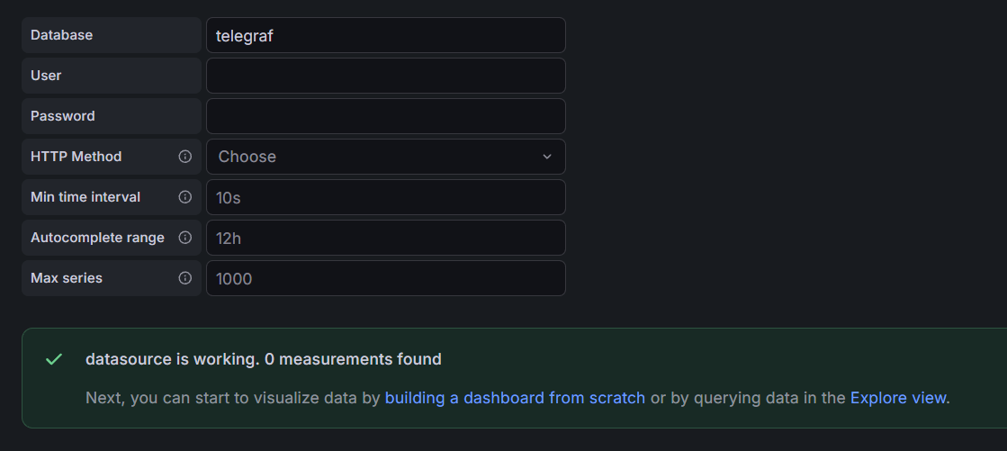
рисунок 19 (вказання параметрів а саме виду бд telegraf)
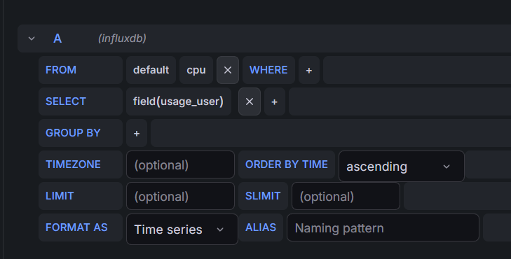
рисунок 20 (виконання запиту мовою InfluxQL)

рисунок 21 (дані не передаються, помилка)
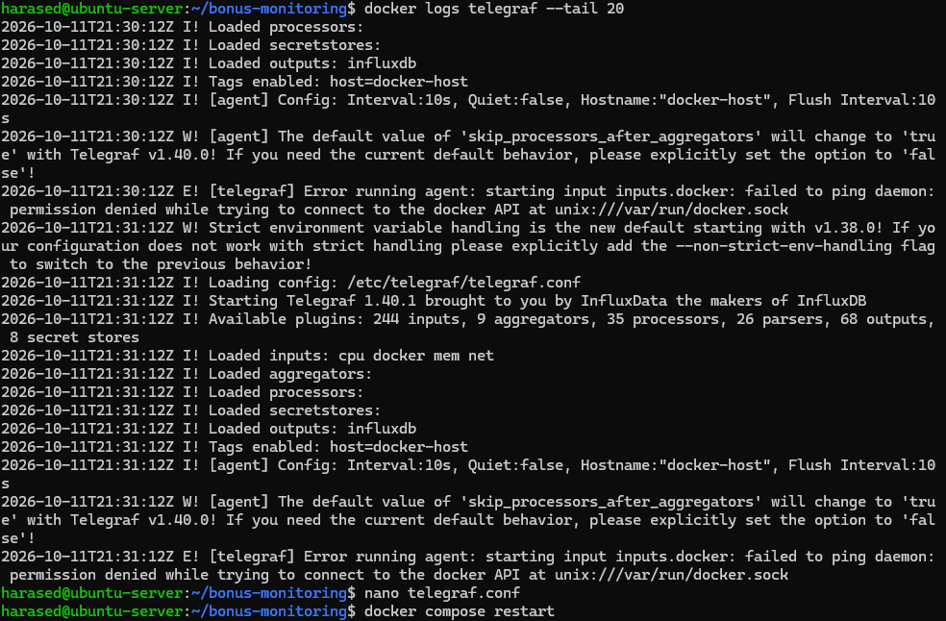
рисунок 22 (знайшов помилку, не вистачає прав, коментую останні строчки)
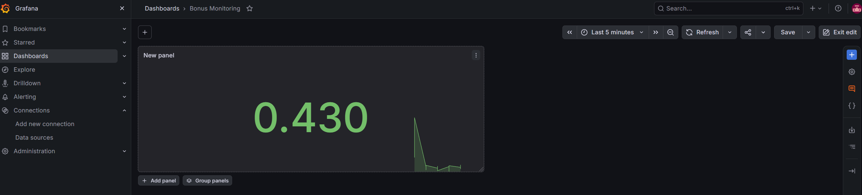
рисунок 23 (успішно працює)
Висновок: У ході виконання лабораторної я успішно попрацював з сучасними системами моніторінгу та віртуалізації, використав надану інформацію та навички з минулих лабораторних робіт, також ознаймився та використав на практиці такі інструменти роботи як : Telegraf, який забезпечує регулярний збір та передачу даних системних ресурсів, InfluxDB 1.8 база даних, більш старішого формату, також почитав про її новіші версії та різницю. Та Grafana, інструменту для побудови графіків. Автоматизував усю цю роботу через docker, також мав помилки у ході виконання завдання з якими справився.

